Lucas Pollak

Lucas.pollak@ruag.ch

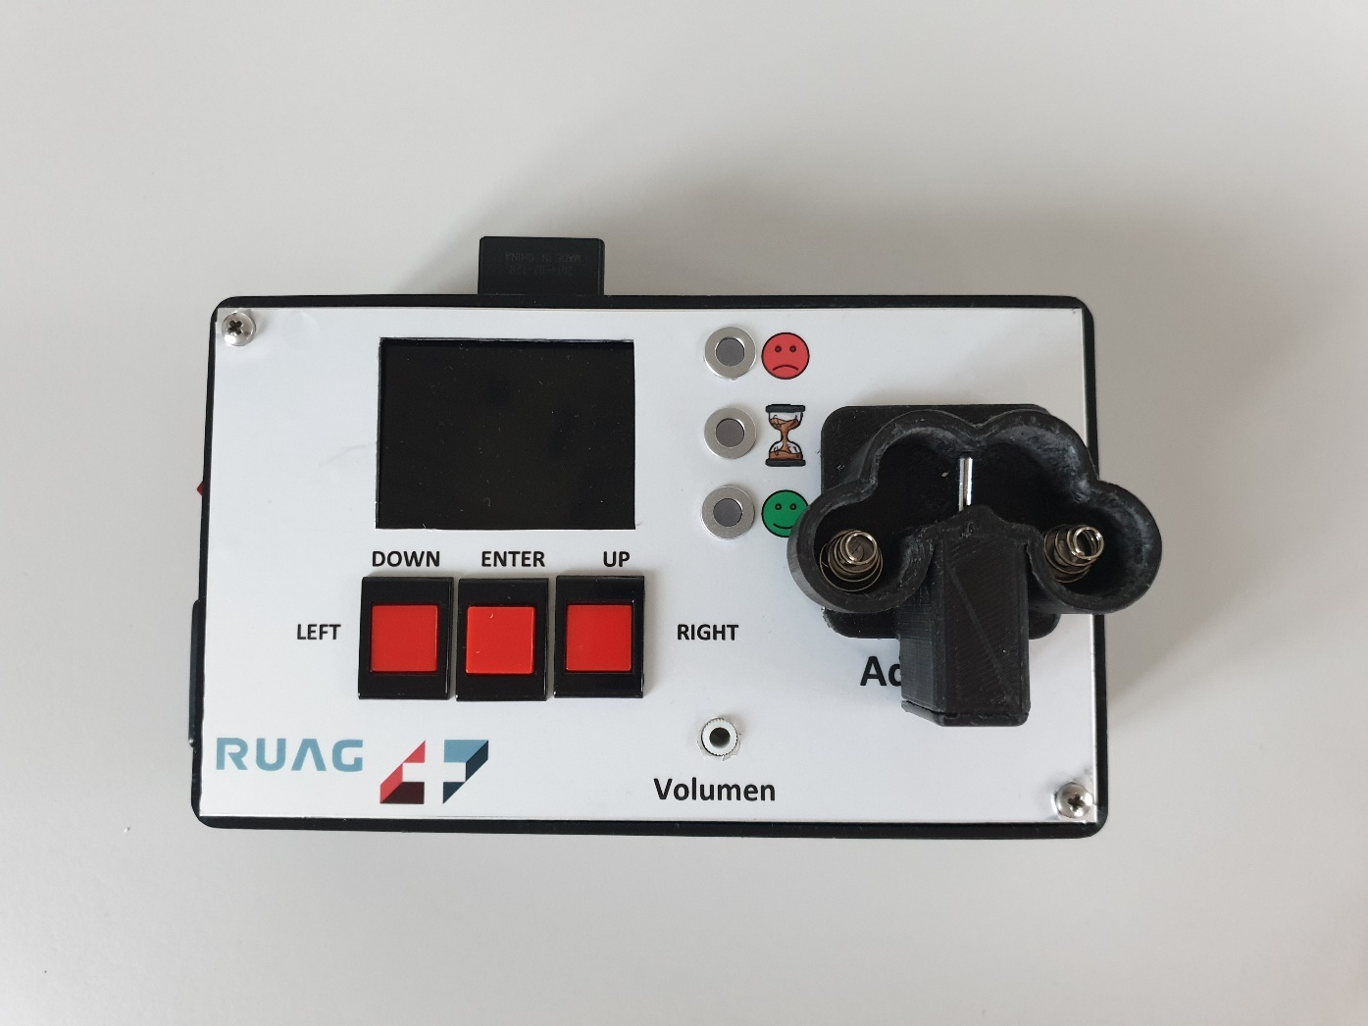

Batterietestgerät

Inhalt

Auftrag 2

Pflichtenheft 2

Produkt 5

Hardware 5

Schnittstellen 5

Schema 7

Layout 8

Bauteilliste 10

Software 11

Struktur 11

Werdegang 12

Reverenzen 13

Bedienungsanleitung 13

Code 15

Dokumentation 15

# Auftrag

## Pflichtenheft

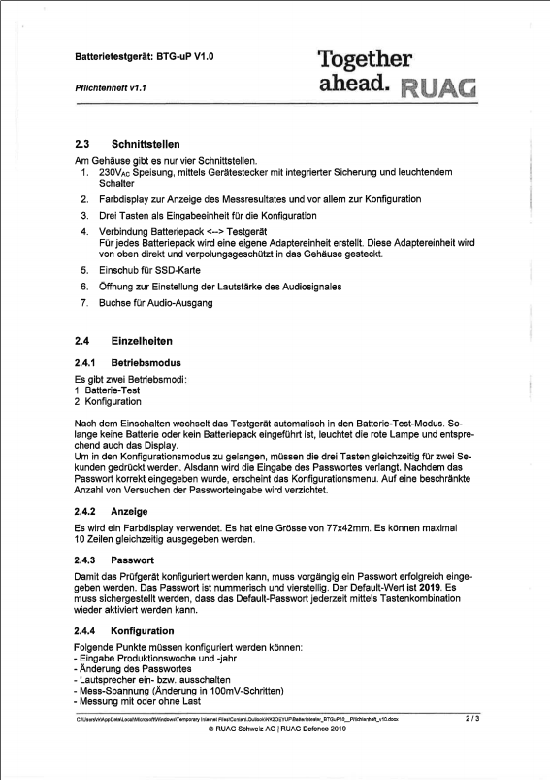

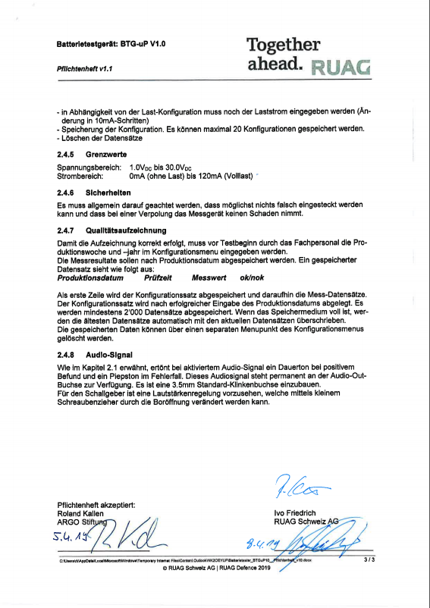

# Produkt

Das fertige Produkt besteht aus dem Batterietestgerät und der dazugehörigen Software. Dieses Batterietestgerät muss ein Akkupack auf dessen Spannung und Strom überprüfen. Die Akkupacks werden von der AROG Stiftung gefertigt. Das Batterietestgerät sollte aber nicht auf ein Batterietyp festgelegt sein, sondern kann durch einen austauschbaren Messadapter auch verschiedene Batterietyps messen. Nach dem Messen müssen die Messergebnisse auf einem Dateiträger abgespeichert werden können.

## Hardware

In diesem Abschnitt wird der Hardwareteil des Produktes näher erklärt.

### Schnittstellen

Zur Bedienung hat das BTG einige Schnittstellen. Zum einen zur Steuerung des Gerätes aber auch zur Stromversorgung.

#### 230V

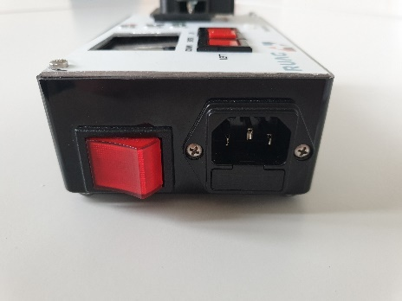Die 230 Volt Stromversorgung besteht aus einem Apparatestecker mit integrierten überstromschmelztsicherung. Ein und Aus geschaltet wird das Gerät über den Netzschalter. Dieser trennt das gesamte Gerät von der Speisung. Jegliche Veränderungen an der Speisung sollten unbedingt mit Abgeschaltetem Gerät getätigt werden.

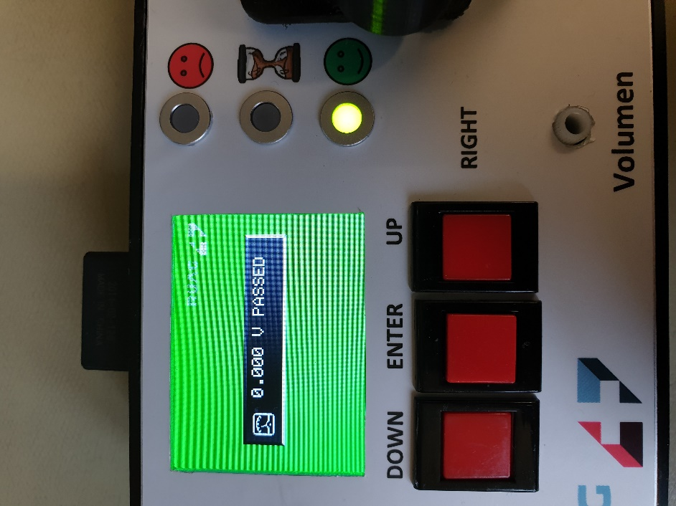

#### Display

Das Display zeigt den aktuellen Status des Gerätes an. Zudem wird nach einer Messung das Ergebnis unteranderem auch auf dem Display ausgegeben. Das Display wird vom uC über SPI angesteuert. Auf der Unterseite des Displayboards befindet sich einen SD-Karten Stecker, welcher auch über SPI angesteuert wird. (Siehe SD-Karte) Veränderungen am Display sollten mit Vorsicht ausgeführt werden.

#### SD-Karte

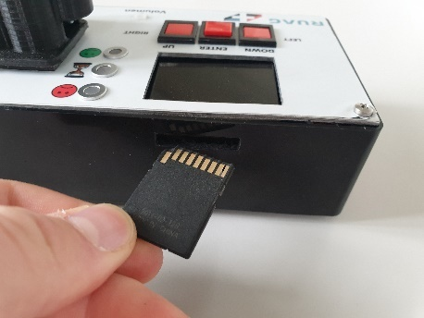Der SD-Karten Stecker ist an der Oberseite des Batterietestgerätes erreichbar. (Siehe Bild) Hier muss zur Messung einer Batterie eine SD-Karte mit einem Initialisationsfile (Siehe Bedienungsanleitung) eingesteckt werden. Aufgrund des Aufbaues des SD-Karten Steckers müssen Veränderungen an der SD-Karten (ein- und ausstecken) im Ausgeschalteten Zustand getätigt werden. Ansonsten kann es zu Datenverlusten kommen.

#### Taster & LEDs

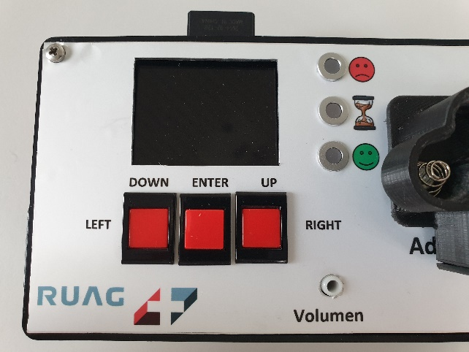Zur Steuerung des Gerätes wird ein Taster und drei LEDs verwendet. Optisch sieht es so aus als hätte es drei Taster, allerdings ist nur der in der Mitte funktionsfähig. Die äusseren beiden wurden aufgrund ästhetischer Zwecke nicht entfernt. Obwohl der mittler Taster funktionsfähig ist, wurde er in der aktuellen Software Version nicht verwendet. Er kann für den Fall in zukünftigen Versionen benutzt werden.

Die drei LEDs haben die Farben Rot, Orange und Grün und werden zur Statusanzeige verwendet. (Siehe Bedienungsanleitung)

#### Messadapter

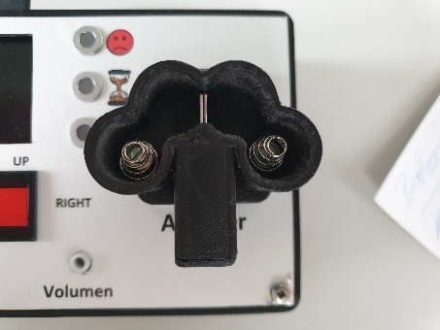Zur Messung einer Batterie wird ein Adapter benötigt. Dieser Adapter besteht aus zwei Polen und einem Schalter. Wenn die Batterie in den Messadapter genug tief zu eingesteckt wird, bestätigt der Schalter dies und startet somit eine Messung. Dieser Messadapter kann nach Bedarf ausgetauscht werden, um eine andere Batterie zu messen. Das Layout des Messadaptersteckes ist in Schema ersichtlich.

### Schema

### Layout

*Top Layer*

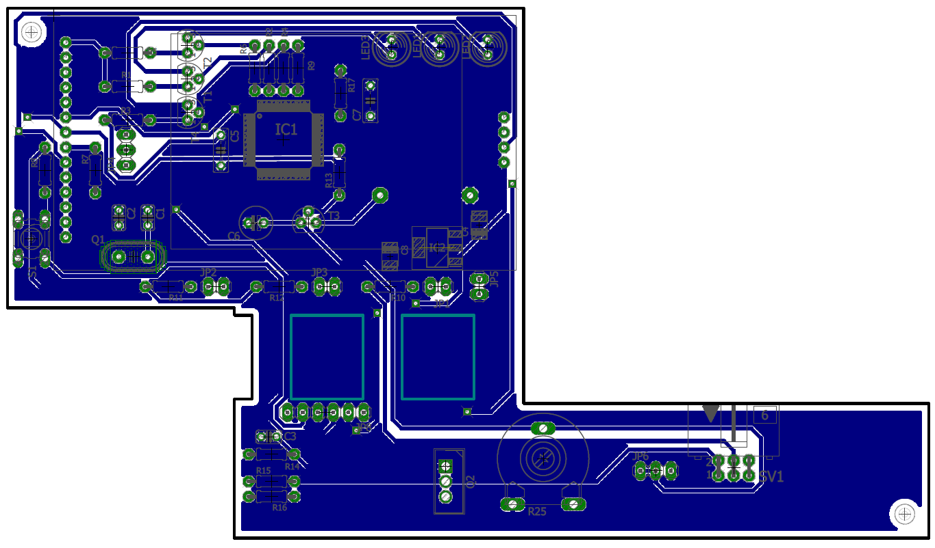

*Bottom Layer*

### Bauteilliste

## Software

### Struktur

### Werdegang

Da die vorherige Software Version nicht vollständig war, musste diese überarbeitet werden. Die Aktuelle Version wurde von Grund auf neu geschrieben. Nur einzelne Teile wie die Port Initialisierung wurde von der alten übernommen.

Zuerst wurde versucht das Display richtig anzusteuern. Hier wurde festgestellt das in der alten Version die SPI Schnittstelle falsch initialisiert worden war. Als dies behoben wurde lief das Display viel flüssiger. anschließend wurden Funktionen für die Text und Bild Ausgabe auf dem Display geschrieben und getestet. Somit wurde die ganze grafische Ausgabe effizienter und weniger Fehler anfällig.

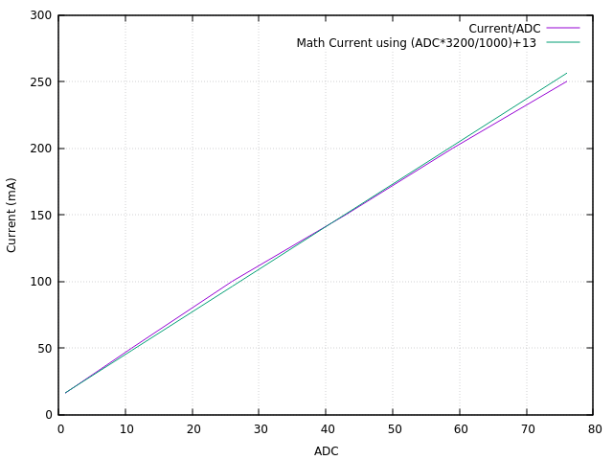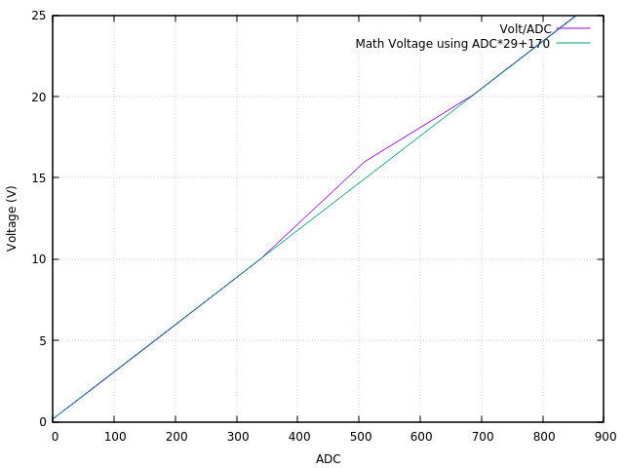Im zweiten Schritt wurde Ansteuerung der Messschaltung programmiert. Es wurden die Abhängigkeiten zwischen den ADC und der realen Spannung aufgezeichnet. Anhand dessen konnten die Fehler der ADCs besser kompensiert werden.

Diese Grafiken zeigen den Verlauf der beiden ADC im vergleich zu dem Ergebnis der internen Berechnung der Spannung und des Stromes. Mit Hilfe dieser nicht intuitiver Formel wird das Messergebnis etwas genauer. Eine ähnliche Messung wurde für das Verhältnis zwischen dem PWM Ausgang und dem Laststrom gemacht. Bei dieser Messung wurde festgestellt, dass der Laststrom verlauf sehr linear im Verhältnis zum PWM Ausgang steht. Aufgrund dessen konnte eine Tabelle erstellt werden, nach welcher der uC den ersten Laststrom setzt. Nach dieser ersten Setzung des PWM Wertes wird dieser anhand des gemessenen Stromes geregelt.

Als letztes wurde die SD-Karte integriert. Als Bibliothek für die SD-Karte wurde die «[FatFs - Generic FAT Filesystem Module](http://elm-chan.org/fsw/ff/00index_e.html)» Bibliothek verwendet.

# Reverenzen

## Bedienungsanleitung

Wichtige Hinweise

Jegliche Manipulationen an der SD-Karte müssen bei Abgeschalteten Batterietestgerät getätigt werden. Ansonsten kann es zu Datenverlusten kommen.

Die Tasten UP, DOWN und ENTER werden nicht verwendet.

Ein-/Ausschalten

Auf der linken Seite der Batterietestgerätes befindet sich eine Apparatesteckerbuchse. In diese wird ein Apparatekabel zur Speisung eingesteckt. Neben der Apparatesteckerbuchse ist der Hauptschalter.

Konfiguration

Als erstes entnimmt man die SD-Karte dem abgeschaltetem Batterietestgerät und öffnet mittels eines Computers das read.ini File (siehe SD-Karten Files). In diesem File werden alle nötigen Einstellungen gemacht. Anschliessend wird die SD-Karte vom Computer entfernt und beim abgeschaltetem Batterietestgerät eingesteckt. Das Testgerät wird wieder eingeschaltet und liest automatisch die zuvor definierten Werte ein. Wenn aktiviert, kann die Lautstärke des Piepsers über den Drehwiderstand verändert werden. Hierfür muss ein Schlitzschraubenzier in die Öffnung «Volumen» gesteckt werden.

Messung

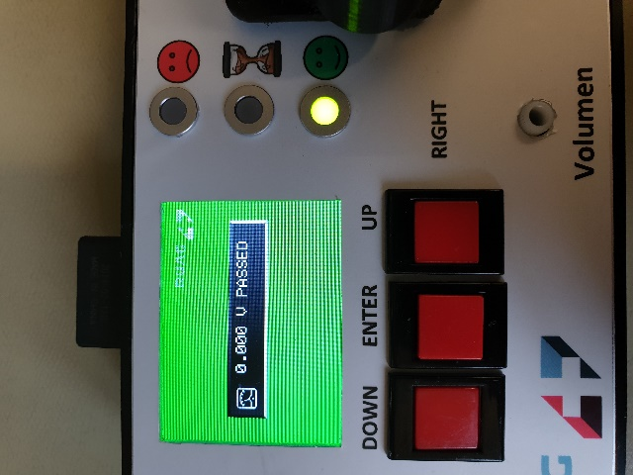Das Batterie-Pack wird in den Messadapter vorsichtig eingeführt. Mit einem leichten Druck und dem Klicken des Schalters wird eine Messung gestartet. Die Batterie muss solange an Ort und Stelle gehalten werden, bis das Gerät das Ergebnis ausgibt. Während der Messung leuchtet die Orange/Rote LED neben der Sanduhr.

Richtiges Messergebnis

Wenn die Batteriespannung über der zuvor definierten Spannung liegt, wird der Bildschirm grün und die grüne LED neben dem lachenden Gesicht leuchtet auf. Zusätzlich kann die akustische Ausgabe aktiviert sein, wodurch bei einem richtigen Messergebnis einen Dauerton ausgeben wird.

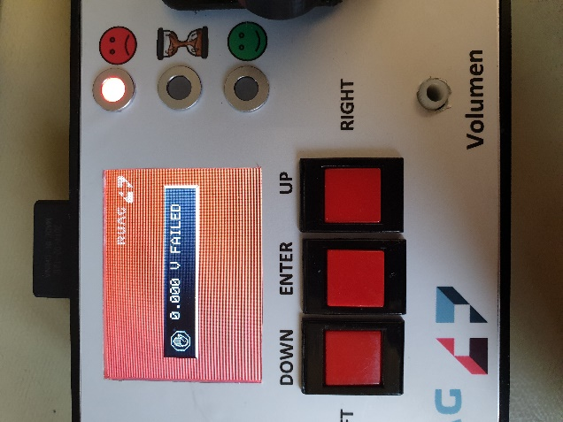

Falsches Messergebnis

Wenn die Batteriespannung unter der definierten Spannung liegt, wird der Bildschirm Rot und die rote LED neben dem traurigen Gesicht leuchtet auf. Auch hier wird, wenn zuvor definiert, ein akustisches Signal ausgegeben. Bei einen Falschen Messergebnis wird ein pulsierender Ton ausgegeben.

SD-Karten Files

Beschreibung

Read.ini

Das Batterietestgerät braucht auf der SD-Karte nur das read.ini File. In diesem werden alle Einstellungen definiert.

week = aktuelle Kalenderwoche

year = aktuelles Jahr

name = Name des Angestellten

piezo = akustische Ausgabe aktiv (1) oder nicht aktiv (0)

voltage = Sollspannung der Batterie in mV

current = Laststrom in mA einstellen (für keine Last auf 0 setzen)

Alle nicht erwähnten Werte wie «debug und pwm_offset» sind für Entwicklung zwecke und sollte nicht verändert werden.

Res.csv

Das Gerät erstellt, falls noch nicht vorhanden, ein Res.csv File. In diesem werden alle Messungen folgen dokumentiert.

|  |  |  |  |  |  |
| --- | --- | --- | --- | --- | --- |
| Name | Jahr | Kalenderwoche | Laststrom in mA | Gemessene Spannung in mV | Failed/Passed |

Beispiel:

|  |  |  |  |  |  |
| --- | --- | --- | --- | --- | --- |
| Max Muster | 2020 | 46 | 50 | 6115 | Failed |

Die Messungen werden nacheinander gespeichert (erste Messung zuoberst). Falls nötig kann das Res.csv File auch gelöscht werden. Das Batterietestgerät erstellt bei der ersten Messung wieder ein Neues File.

Read.ini Beispiel File

week = 46

#week number

year = 2020

# year number

name = Max Muster

#name of the user

piezo = 1

debug = 0

pwm_offset = 150

voltage = 10000

current = 50

## Code

Der Code ist unter dieser [Webseite](https://github.com/RDPOLL/BTG) zu finden:

## Dokumentation

Die Dokumentation inklusive Schema und Layout befinden sich im Unterordner [Doku](https://github.com/RDPOLL/BTG/tree/main/Doku) auf Github.

Die Dokumentation zur SD-Karten Bibliothek befindet sich auf dieser [Webseite](http://elm-chan.org/fsw/ff/00index_e.html).